**GUÍA DE TRABAJO**

**¡CURIOSIDADES DE LA NATURALEZA!**

**¿**Te has fijado que al doblar algunas hojas por la mitad, queda dividido en dos partes iguales?

Has la prueba. ¡LISTO!

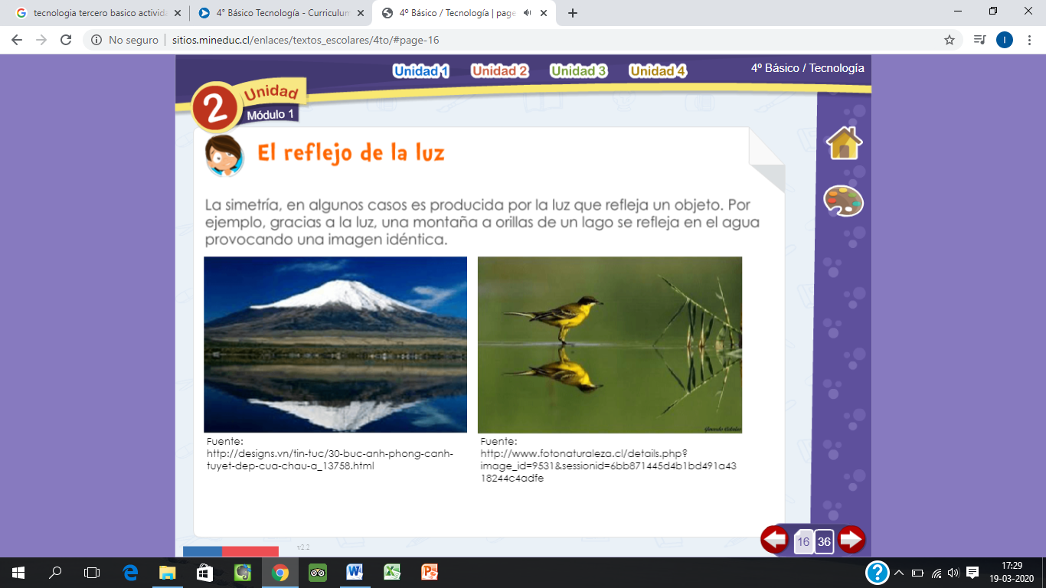

Realiza la siguiente actividad según el reflejo de la luz, dibujando o recortando al lado derecho de la hoja cada animal.

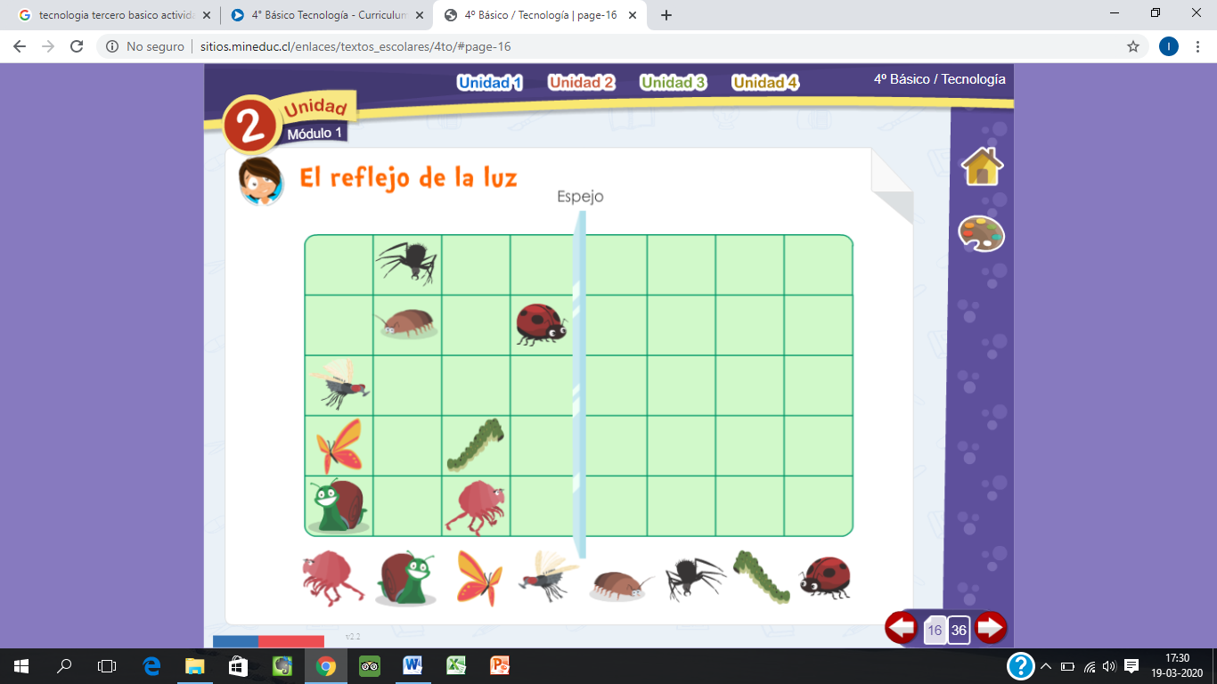

**Nota: Si la puedes imprimir, hazlo y desarrolla los ejercicios en la guía. De lo contrario copia en el cuaderno como si estuvieras copiando desde la pizarra.**